Soupe de melon aux pépites glacées de basilic et gressins de crème d'amande
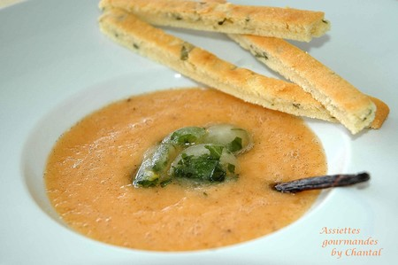
Ingrédients (pour 4 personnes):
1 melon, 1 jus de citron
Glaçons au basilic: 1/2 l d'eau minérale, 50 g de sucre, 1/2 zeste de zeste de citron, 20 feuilles de basilic
Grissins: 60 g de beurre, 2 cs d'huile d'olive, 60 g de sucre glace, 75 g d'amandes en poudre, 35 g de farine, 2 oeufs, des feuilles de basilic
Préparation:
Préparer les glaçons de basilic: Ciseler finement les feuilles de basilic frais et mélanger à l'eau. Ajouter le sucre et le zeste de citron. Bien mélanger pour faire dissoudre le sucre et laisser reposer au frigo environ 2 h pour laisser à l'infusion le temps de se faire.
Couler ensuite dans un bac à glaçons ou dans des moules flexipan mini 1/2 sphères et faire prendre au congélateur.
Préparer les grissins: Blanchir le beurre avec le sucre glace et l'huile d'olive. Lorsque la texture est mousseuse, ajouter délicatement la farine, la poudre d'amande et enfin les oeufs. Mélanger et ajouter les feuilles de basilic finement ciselées. Etaler la pâte sur un Flexipan ou sur du papier sulfurisé sur une épaisseur d'environ 8 mm. Mettre au four préchauffé à 180° environ 20 mn.
Laisser tiédir et découper en petits bâtonnets (peut se faire à l'avance et se conserver quelques jours dans une boîte hermétique).
Préparer la soupe de melon:
Retirer les graines du melon et découper la pulpe en morceaux. Mettre dans un blender avec le sucre et le jus de citron. Mixer très finement pour obtenir une texture bien veloutée. Mettre au frigo.

Dressage:
Garnir de jolies coupes ou assiettes à soupe de soupe de melon bien fraîche; démouler quelques glaçons de basilic (s'ils sont trop gros ou très durs, les concasser grossièrement) et déposer au milieu de la soupe. Terminer en posant pèle mêle des grissins à la crème d'amande.
Assiettes Gourmandes
http://assiettesduchef.canalblog.com
assiettes.gourmandes@yahoo.fr

